TUTORIEL DE MISE A JOUR PAGE ANNUAIRE CERGAM

  - Vous pouvez directement intervenir sur toutes les informations qui apparaissent en vous identifiant (id et mot de passe ENT AMU) sur le site du CERGAM comme ci-dessous :

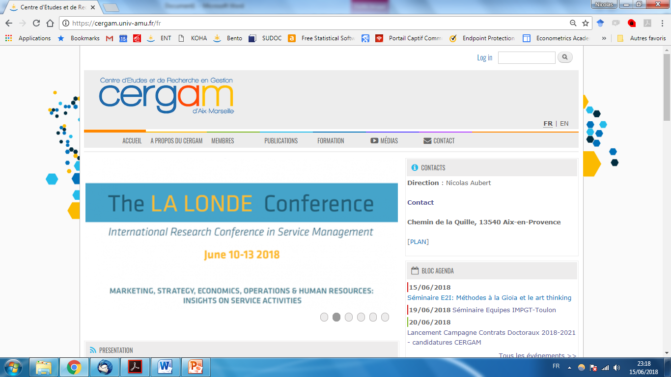

  - Accédez ensuite à votre fiche sur l’annuaire au lien suivant que vous pouvez rechercher sur le champ de recherche : https://cergam.univ-amu.fr/fr/annuaire
  - Cliquez ensuite sur My Profile en haut à droite :

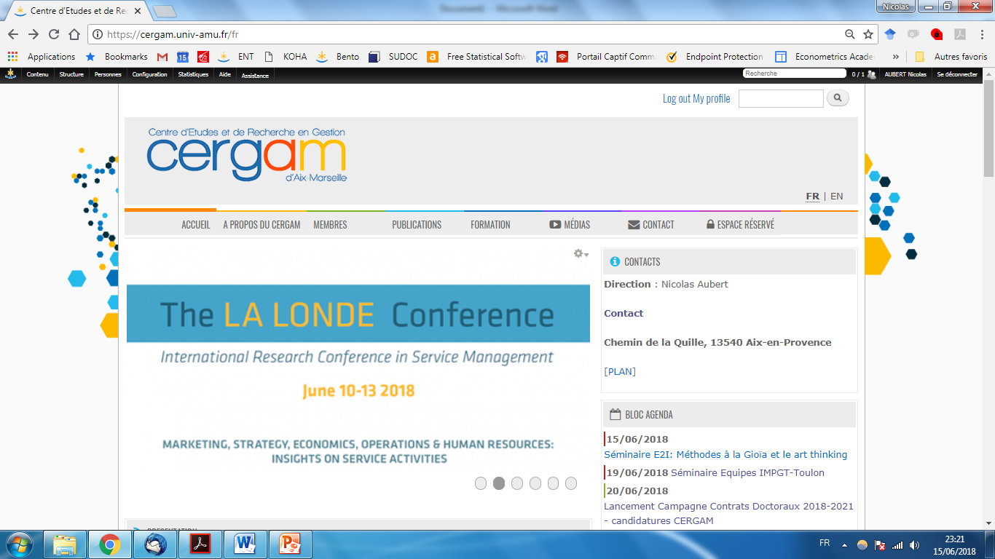

  - Accédez à votre fiche que vous pouvez modifier au lien ci-dessous :

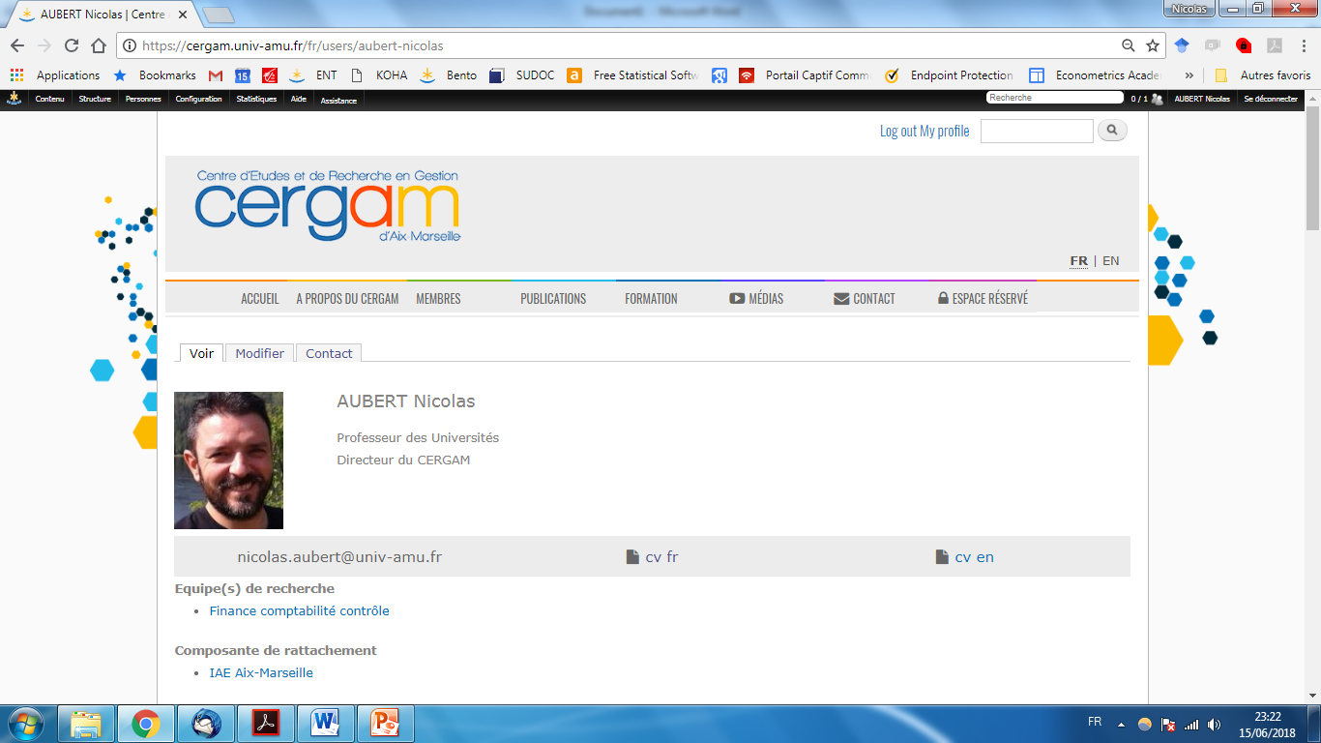

  - Accédez enfin aux différents champs que vous pouvez modifier. Les champs suivants existent par défaut :
  - Nom d’utilisateur : Renseigné
  - Adresse de courriel : forcément une adresse AMU liée à vos identifiant et mot de passe.
  - Identifiant HAL ou à défaut noms d’auteur.e HAL (renseigné si vous l’avez créé, il permet l’affichage de vos publications)
  - Photo : A compléter
  - Téléphone : A compléter
  - Statut : Renseigné
  - Structure/Axe : Renseigné
  - Composante de rattachement : Renseigné
  - Fonction : Renseignée pour les fonctions de directions exercées au sein du CERGAM et les directions de composante
  - Missions / Fonctions : A compléter
  - Domaines de recherche : A compléter
  - Enseignements : A compléter
  - CV FR : A mettre à jour si nécessaire
  - CV EN : A mettre à jour si nécessaire

QUESTIONS FREQUENTES

- Je suis enseignant chercheur titulaire ou doctorant à AMU et n’apparaît pas dans l’annuaire.
Vous devez vous connecter au moins une fois au site du CERGAM avec vos identifiants ENT (en cliquant sur Login en haut de l’écran du site CERGAM). Ce n’est qu’à cette condition que vous pourrez être ajouté à l’annuaire sur simple demande.

- Les publications qui apparaissent sur ma page ne sont pas les miennes ou toutes mes publications n’apparaissent pas.
Plusieurs causes :
    - Vous n’avez pas créé votre profil HAL. Le programme retrouve vos publications sur HAL uniquement en référence à votre nom de famille et votre prénom. SOLUTION : Créer votre profil sous HAL en vous aidant des tutoriels : https://doc.archives-ouvertes.fr/compte-et-profil/
    - Vous avez mal rempli les champs de votre page (étape e ci-dessus). Le plus efficace est de remplir le champ « Identifiant HAL » avec votre idhal comme ci-dessous :
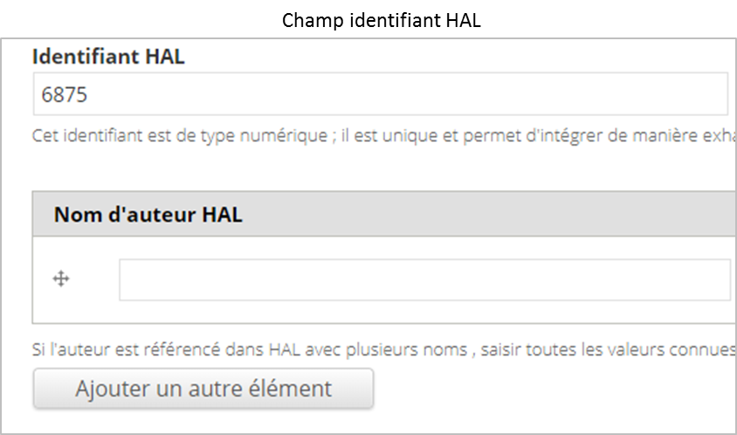

    - Vous trouverez votre idhal au lien suivant dans aurehal comme ci-dessous (https://aurehal.archives-ouvertes.fr/author/index) si vous l’avez bien créé. Si votre idhal est bien renseigné, ne pas remplir les autres champs liés aux publications (« Nom d'auteur HAL » et « Publications significatives »). Cela crée un conflit et aucune information n’apparaît.
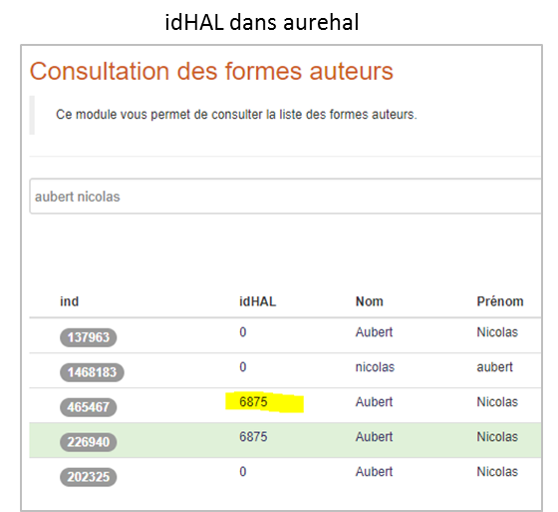

    - Vos publications ne sont pas affiliées au CERGAM sur HAL. Il faut intervenir sur votre profil HAL après l’avoir créé en indiquant notamment les publications dont vous êtes bien l’auteur. Il est important pour cela de bien indiquer les affiliations au CERGAM pour chacune de vos publications. Ces modifications ne peuvent être que par vous directement sur votre profil HAL.

Vous pouvez trouver cet identifiant si vous l’avez créé au lien suivant en indiquant vos nom et prénom dans le champ de recherche : https://aurehal.archives-ouvertes.fr/author/index. Des erreurs peuvent apparaître en cas d’homonymes si vous n’avez pas créé un profil sur HAL. Pour créer votre profil voir : https://doc.archives-ouvertes.fr/compte-et-profil/

